SOMOSKŐ VÁRA

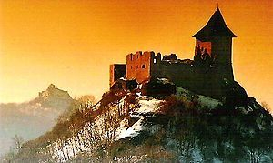
Somoskő kicsiny sziklakúpja a Salgótarjántól északra emelkedő Medves hegységben, már messziről hívogatja a kirándulni, túrázni vá Az épület legkorábbi részeit a környék hatalmas birtokosa, a Kacsics nemzetséghez tartozó Péter előkelő fiai, Leusták és Jakó parancsára emelték a kihűlt vulkáni csúcson. Az Árpád-házi királyok férfiágon való kihalása után kénytelenek voltak meghódolni Csák Máté tartományúr előtt. 1320-ban fordult a hadiszerencse, mivel a közeli Sirok és Fülek erősségeit elfoglalta Anjou Károly király serege, így a somoskői várnép is kénytelen volt behódolni nekik. A győztes uralkodó kedvelt hívének, Szécsényi Tamás bárónak adományozta, kinek leszármazottai egészen a 15. század közepéig birtokolták. Ekkoriban foglalták el a szemközti Salgó várát az Erzsébet özvegy királyné által az utószülött fia védelmére az országba hívott harcedzett cseh husziták, akikkel egy évtizeden keresztül csatároztak a somoskői vitézek. Végül a cseh testvéreket Hunyadi Mátyás király serege űzte el a messzi környékről.gyókat.
A török hódítók az 1552-es évben foglalták el a nógrádi várakat. Két évre már a közeli Salgó és Fülek erődítményein is a félholdas zászlót lobogtatta a szél, így Somoskő helyőrsége két tűz közé került. Mégis kitartott annak keresztény helyőrsége, a kicsiny végvárat is ekkoriban formálták a napjainkig látható alakjára, sarkain a hatalmas ágyútornyokkal, amikből tűz alá vehették a meredek hegyoldalon rohamozó pogányt. Persze azért voltak békésebb időszakok is, mint az 1560-as évek, amikor falai közt lakott a Temesvár védelmében elesett Losonczy István özvegye két leányával, Fruzsinával és Annával. Ez utóbbiba lett szerelmes a fiatal Balassi Bálint, aki gyakran látogatta meg, később hozzá írva a "Júlia verseket". Az akkoriban katonai szempontból már jelentéktelenné vált kicsiny végvárat 1576. tavaszán Ali füleki bég fogta ostrom alá, ám az erőd katonasága az ostromágyúk rombolásán megrémülve egy éjszaka kiszökött a reá bízott véghelyből. A török állt benne őrséget egészen 1593 őszéig, amikor ők is kardcsapás nélkül feladták a közeledő királyi csapatoknak.
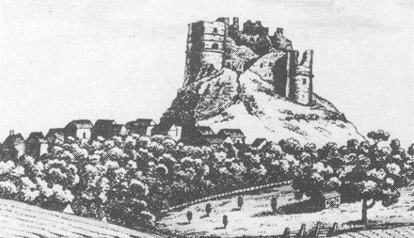
Somoskő vára egy 19. századi metszeten

Mivel a 17. században távolabbra került a hódoltságtól, a magánvár őrsége is minimális létszámúra csökkent, így 1670-ban 21 hajdúkatonát jegyeztek fel a zsoldlistára. Pusztulását az 1682-es füleki várostrom idején erre portyázó tatár lovascsapatok okozták, akik felgyújtották az épületeit. Ezzel végleg elvesztette katonai szerepét, bár a vármegyei elöljáróság a kuruc felkelés elején még tervbe vette a megerődítését, ezt azonban a harci cselekmények túlhaladottá tették.
A következő évszázadokban az időjárás és a környékbeli lakosság bontásai lassan elkoptatták a középkori erősség falait. Az 1840-es években erre járt Petőfi Sándor a következőket írta róla az Útirajzokban: "Somoskő nem nagy vár, nem is nagy hegyen fekszik, de bámultam építését, mely gyönyörű öt-, hat-, hétszögű kövekből van. Oldalában elszórva hevernek a hasonnevű falu házai, melynek lakói idillikus életet élnek még. Amint lejöttünk a várból e faluba, egy parasztasszony házához hítt bennünket, s ott - felszólítatlanul - jól tartott édes és aludttejjel. Nagy nehezen bírtuk rávenni, hogy pénzt fogadjon el. A jó emberek!"
Az I. világháborút követően úgy döntöttek a trianoni határt meghúzó politikusok, hogy a várrom szlovák, míg maga a község már a magyar oldalra esett, ezzel több évtizedre különválasztották a történelmi időkben eggyé tartozó részeket. A várrom pusztulásának csak az 1970-es években megindult helyreállítás vetett véget, de a rendszerváltással a munkálatok félbeszakadtak.
Napjainkban már egy nyitható vaskapun keresztül kereshetjük fel a somoskői várat, valamint a hegyoldalban lévő csodálatos szépségű természeti képződményt, a vulkánikus bazaltömlést. A várba vezető emelkedő melletti kis fabódéban árulják a belépőjegyet, amit forintban vagy euróban is lehet váltani. Utána már csak a kíváncsiság szab annak határt, hogy bebarangoljuk a középkori erődítmény minden részét.

IDE KATTINTVA további képeket csodálhatsz meg !

